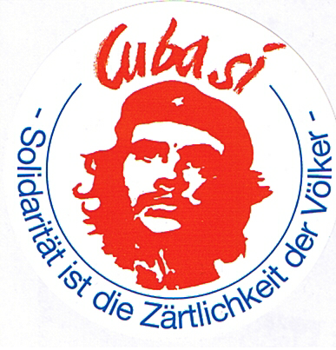

AG Cuba Si Dresden

dankt für Ihre Spenden

___________________________________________________________________________________

An unsere Spender

Mit Ihrer Geld- oder Sachspende haben Sie dazu beigetragen, dass unsere Arbeitsgemeinschaft Cuba Si im Verbunde mit etwa 40 deut-schen Regionalgruppen in Ost und West weiterhin das kubanische Volk unterstützen konnte. Durch die erneut verschärften Boykott-maßnahmen der USA gegen dieses Land wird das Überleben Kubas unter den Corona-Bedingungen noch schwieriger. Die westliche ‚Wertegemeinschaft‘ schaut leider entspannt zu, anstatt solchem den Frieden gefährdenden Treiben zu begegnen. Umso mehr sind wir solidarische Menschen gefordert.
Dank Ihrer Spende waren uns im ausklingenden Jahr 2020 trotz der Corona bedingten Einschränkungen folgende Solidarleistungen möglich:
- Beschaffen und Instandsetzen von 20 Fahrrädern sowie der Kauf von Ersatzteilen,
- Versand von 54 Großkartons mit Haushaltswäsche, medizi-nischen und Sanitärartikeln, mit Schulbedarf und Spiel-zeug, mit Werkzeugen und sonstigem Kleinmaterial für Büro und Haushalt,
- 2.000 € wurden für die weitere technische Ausstattung der Neugeborenen-Station im Coro Krankenhaus Havanna zur Verfügung gestellt.
Für Ihre Solidarität danken wir herzlich und wünschen Ihnen und Ihnen nahestehenden Familien für das Jahr 2021 Gesund-heit, Glück und vor allem Frieden.
Sehr verbunden wären wir Ihnen, würden Sie Cuba Si auch weiterhin unterstützen.
Con saludos solidarios! Dresden, den 20. Dezember 2020

